Prueba de Caja Negra
“Sistema de inventario de medicina:”
Integrantes:
Herrera César
Intriago Matias
Montalvo Kelly

Fecha: 2026/01/21

CONTROL DE VERSIONAMIENTO DE PRUEBAS CB

Versiòn | Fecha | Responsable | Aprobado por
PCB_V1.0.docx | 03/12/2025 | César Herrera
PCB_V2.0.docx | 05/12/2025 | César Herrera
PCB_V3.0.docx | 12/12/2025 | César Herrera
PCB_V3.0.docx | 20/01/2026 | César Herrera
PCB_V3.0.docx | 21/01/2026 | César Herrera
PCB_V6.0.docx | 22/01/2026 | César Herrera

Partición de clases equivalentes
TABLA 1 Requisito Funcional N°001: Validación de Credenciales
VARIABLE | CLASE DE EQUIVALENCIA | ESTADO | REPRESNTANTE
Nombre de las variables | self.master_app.db_manager is not None | Válido | Conexión activa a MongoDB
Nombre de las variables | self.master_app.db_manager is None | Válido | None (usa historial local self.master_app.movements)
Nombre de las variables | movements | Válido | [{"fecha_hora":"28/01/2026 00:58:56","usuario":"admin","accion":"..."}]
Nombre de las variables | not movements | Válido | []
Nombre de las variables | mov.get("fecha_hora","") != "" | Válido | 28/01/2026 00:58:56
Nombre de las variables | mov.get("fecha_hora","") == "" | No válido (dato incompleto) | ""
Nombre de las variables | mov.get("usuario","") != "" | Válido | admin
Nombre de las variables | mov.get("usuario","") == "" | No válido (dato incompleto) | ""
Nombre de las variables | mov.get("accion","") != "" | Válido | Registro de producto 'Paracetamol'...
Nombre de las variables | mov.get("accion","") == "" | No válido (dato incompleto) | ""
Nombre de las variables | if not movements: tree.insert(values=("", "", "No hay movimientos registrados.")) | Válido | "No hay movimientos registrados."

Captura de la pantalla de la ejecución

Botón de historial
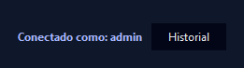
Imagen del encabezado del sistema donde se muestra el estado de sesión “Conectado como: admin” y el botón “Historial”, que permite acceder al registro de movimientos realizados en el inventario (acciones del usuario dentro del sistema).

Historial de actividades
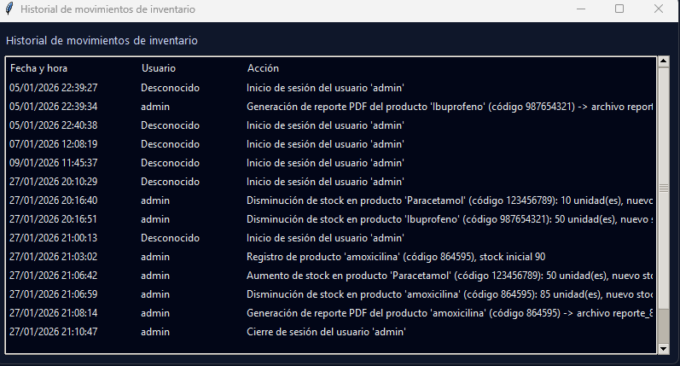
Imagen de la ventana “Historial de movimientos de inventario”, donde se presenta una tabla con el registro cronológico de acciones realizadas en el sistema. El historial muestra Fecha y hora, Usuario y la Acción ejecutada (por ejemplo: inicio/cierre de sesión, registro de productos, aumentos o disminuciones de stock y generación de reportes PDF), permitiendo auditar y dar seguimiento a las operaciones del inventario.

